（あて先）
（公財）みやぎ産業振興機構  地域連携推進課 行  （担当：石川（宙）・清正） | E-mail  koudo@joho-miyagi.or.jp | FAX  022-263-6923

「平成30年度 みやぎインキュベーション・マネージャー養成研修」
募集説明会 参加申込書
（申込に当たっての注意事項）
※ 申込の締切は、平成３０年５月２１日（月）です。
※ 申込受付後、決定通知は行いませんので、当日、開始時刻までに会場にお越しください。
※ 個人情報につきましては、本説明会及び今後の本研修の募集案内の目的にのみ使用します。

【連絡先・担当者】
企業名
機関名
部 署 |  | 役 職
氏 名
ＴＥＬ
E-mail

【参加者】
御所属 | 御役職名 | 御氏名 | 個別相談会  （14時30分頃～）  ※ 相談を希望する方は  「○」を記入ください。

≪会場アクセス≫  ○ バス  仙台市営・宮城交通/「仙台駅前」下車、  徒歩3分  ○ ＪＲ  「仙台駅」下車、仙台駅西口出口より  徒歩2分  ○ 仙台市地下鉄  「仙台駅」下車、北8出口より徒歩3分 | 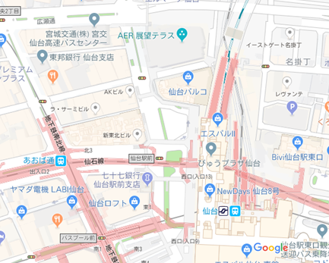  アエル

